MPLAB Ide

Pustíme si versi 8.10 -
Po puštění to vypadá následovně

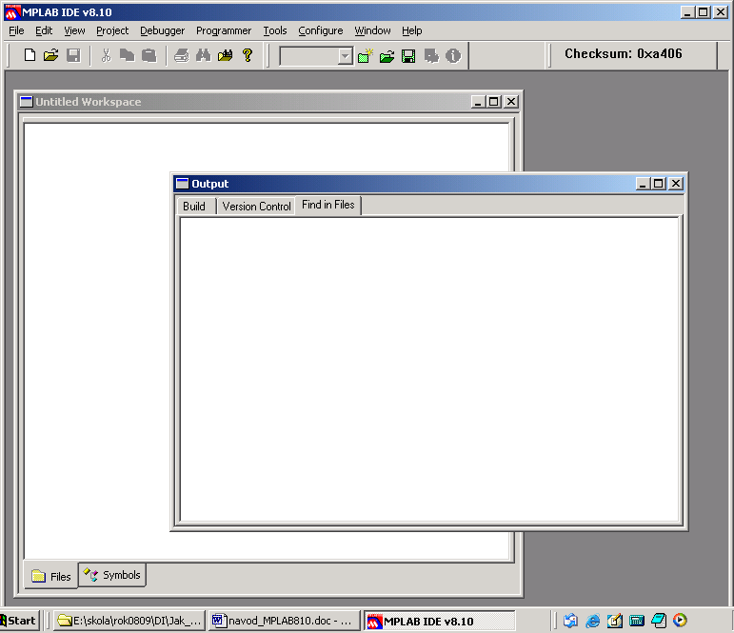

Po zapnutí se musí nastavit součástka

Nahoře Configure -- Select Device -- 16F88

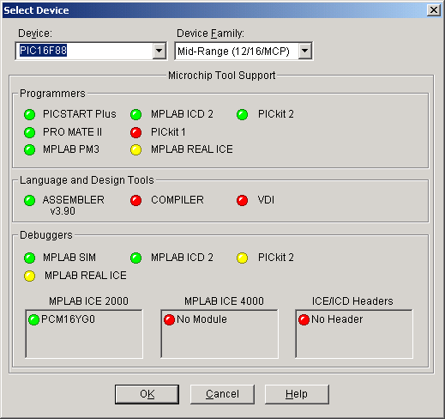

Dále se musí udělat projekt

Nahoře Project - New
zadat nějaký název, potom zvolit adresář, ve kterém ten projekt bude
adresář musí existovat !!! a musí být DOS-ovský, tedy krátký název, bez diakritiky, bez mezer, a nejlépe na lokálním disku E

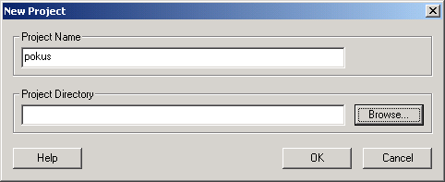

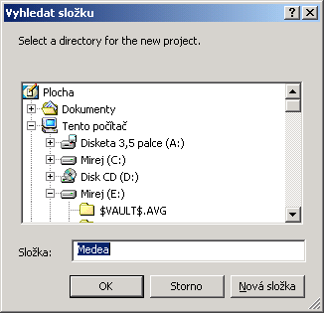

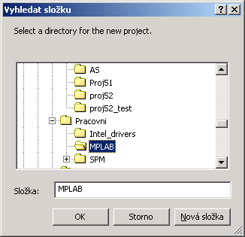

Po zadání cesty k projektu uvidíme prázdnou plochu – neděste se
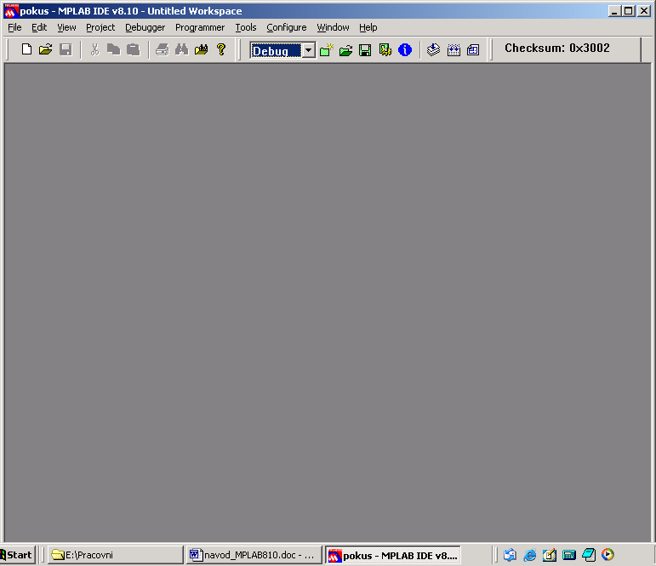

Dále je nutno nastavit nástroje pro práci - Select LAnguage Toolsuite
Nahoře Project - Select Language Toolsuite
vybereme Microchip MPASM Toolsuite

ta suita obsahuje: překladač Mpasmwin, linker Mplink, progam na knihovny Mplib
všechny ty programy někde jsou, a musí se zadat, kde
jejich adresář je C:\Program Files\Microchip\MPASM Suite\
a tam se všechny najdou a zadá se k nim cesta

V Toolsiute Contens zadáme, kterou součást máme právě na mysli,
a v Location k ní zadáme příslušný program včetně cesty – Browse

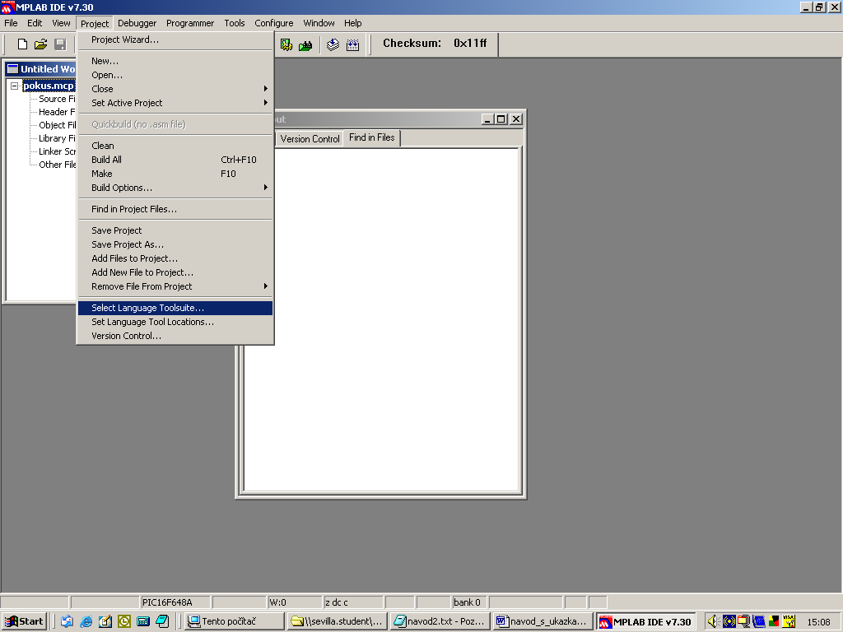

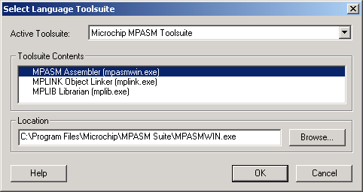

U předchozí verse se v tomto místě MUSEL MPLAB kompletně zavřít (uložit a zavřít),
nevím sice proč, ale jinak to nefungovalo - a potom znovu otevřít
Verse 8.10,, to možná nepotřebuje, ale kdyby byly nějaké problémy, zkuste to taky tak

Když to máme hotovo, můžeme konečně začít.

Celý pro projekt si udělejte nějaký adresář, ve kterém budete mít úplně všechno.

MPLAB je v podstatě DOSovský, takže u názvů file zachovávejte DOSovské konvence, tedy název do 8 znaků, bez diakritiky, bez mezer, můžete používat podtržítka . Extense má 3 písmena, v názvu je právě jedna tečka. Celková délka názvu souborů s celou cestou nesmí překročit 62 znaků. Podle tohoto kritéria také volte strukturu adresářů.

K programování potřebujeme hlavičkový file P16F88.INC
(tedy, přesněji řečeno, jde to i bez něj. Ale práce s ním je radostnější)
File najdeme v C:\Program Files\Microchip\MPASM Suite\
Velmi doporučuji ho okopírovat do adresáře projektu, aby se všechno zpřehlednilo.

Dále potřebujeme vidět okno projektu – nahoře na liště View Project

Uvidíme něco takovéhoto

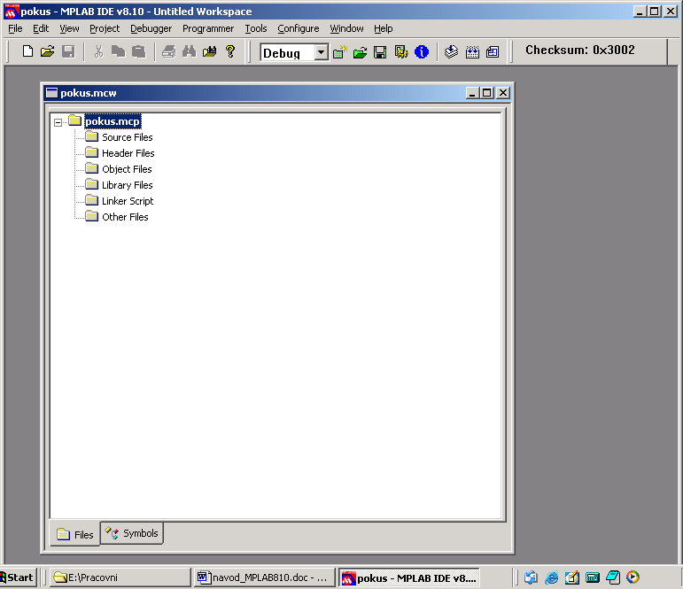

Hlavičkový file přidáme do projektu
- v okně nalevo nahoře Header Files, cvaknout pravým tlačítkem,
Add Files, a najít ho v domovském adresáři projektu. Předtím jsme si tento hlavičkový file do tohoto adresáře zkopírovali !!!!! Je samozřejmě možno použít i původní umístění C:\Program Files\Microchip\MPASM Suite , ale to není dobrý nápad !

Header file obsahuje definici mnoha základních názvů. tuny EQU
- prostě se hodí.

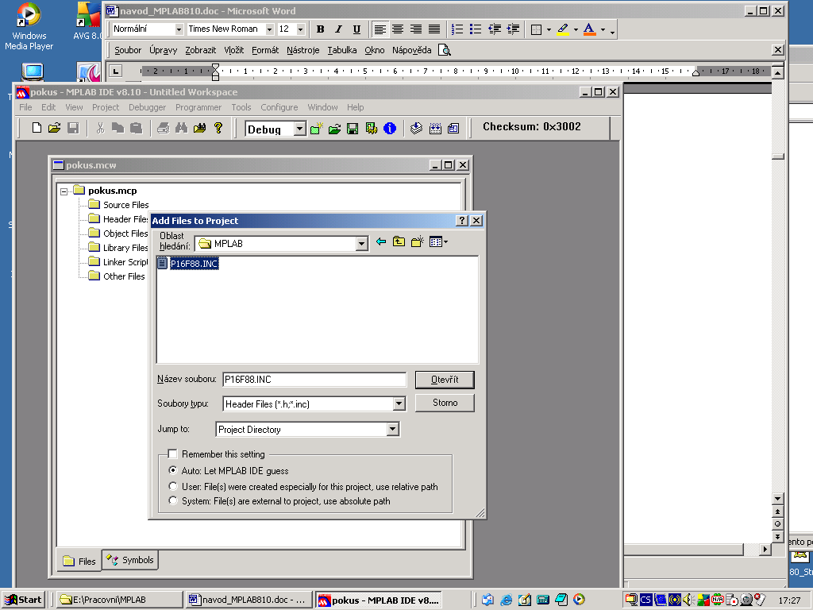

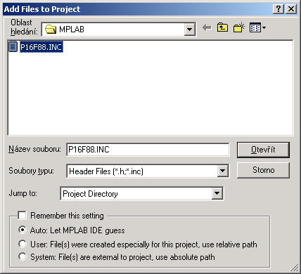

Dále si uděláme zdrojový file – File – New

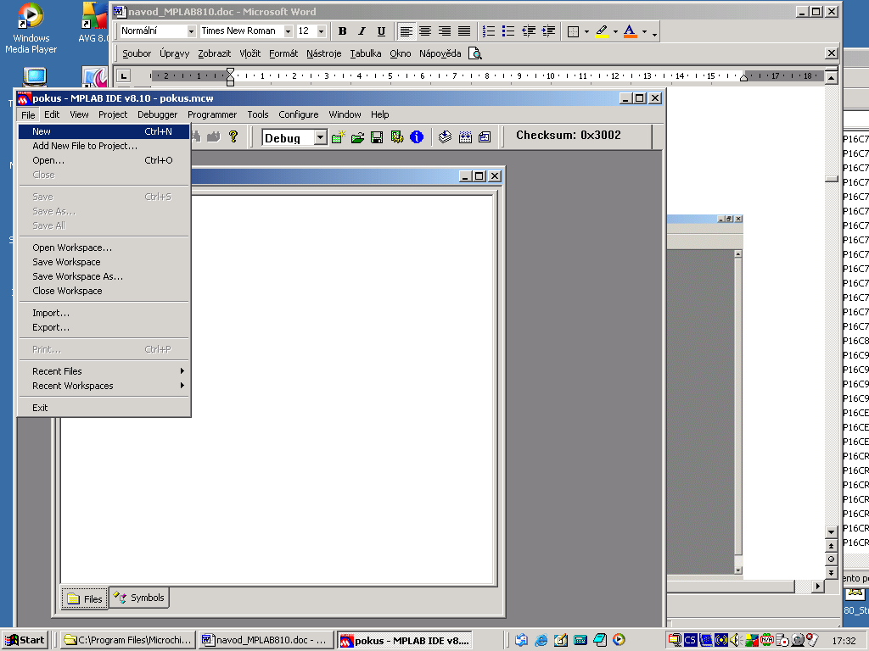

Napíšeme program a file uložíme do adresáře projektu jako *.asm – příkaz SaveAs doufám nebude dělat problémy. Pokud ano, je na čase vrátit se do 1. ročníku. Soubor samozřejmě uložíme do adresáře projektu.

MPLAB je v podstatě DOSovský, takže u názvů file zachovávejte DOSovské konvence, tedy název do 8 znaků, bez diakritiky, bez mezer, můžete používat podtržítka . Extense má 3 písmena, v názvu je právě jedna tečka. Celková délka názvu souborů s celou cestou nesmí překročit 62 znaků.

file uložte s extensí .asm

Je dobrou praxí uložit file HNED, jakmile ho uděláte, ne až po dvou hodinách práce. Tím HNED zjistíte eventuální problémy při ukládání a nemusíte potom kníkat, až ztratíte celá vytvořený program. Průběžně se soubor ukládá pomocí CntrlS, jak je ve Winowsech zvykem.

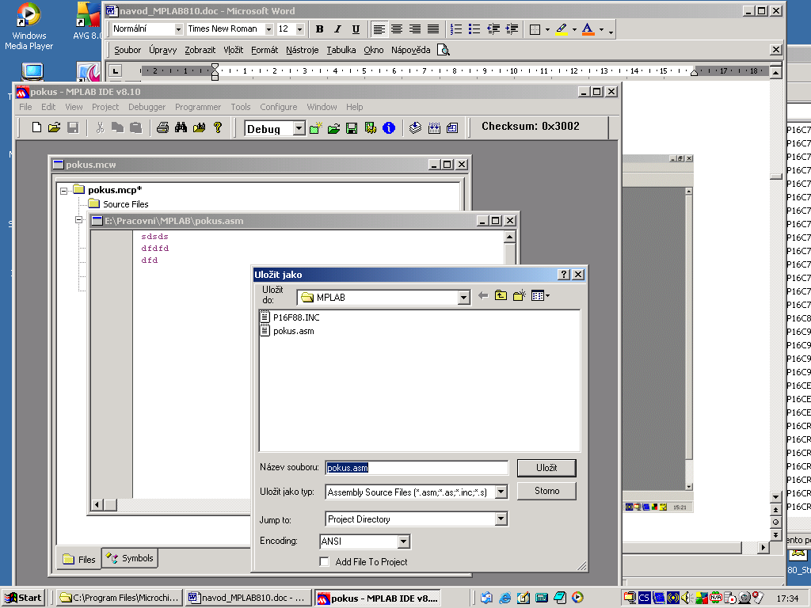

a následně file přidáme do Source files

- cvakneme pravým tlačítkem na SourceFiles, uděláme ADD a najdeme ten správný file

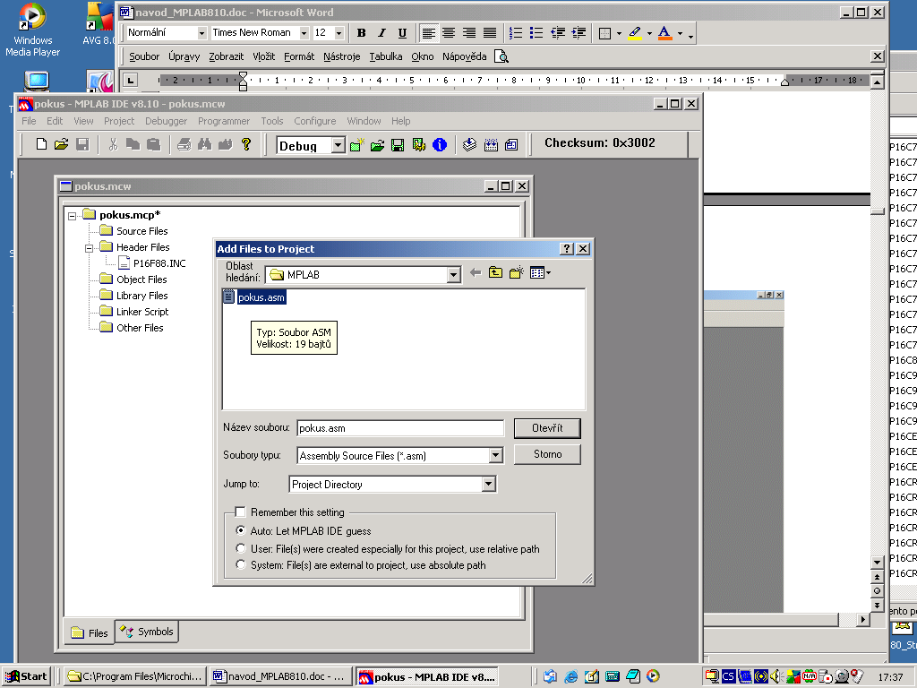

cvaknout pravým tlačítkem myši a ADD

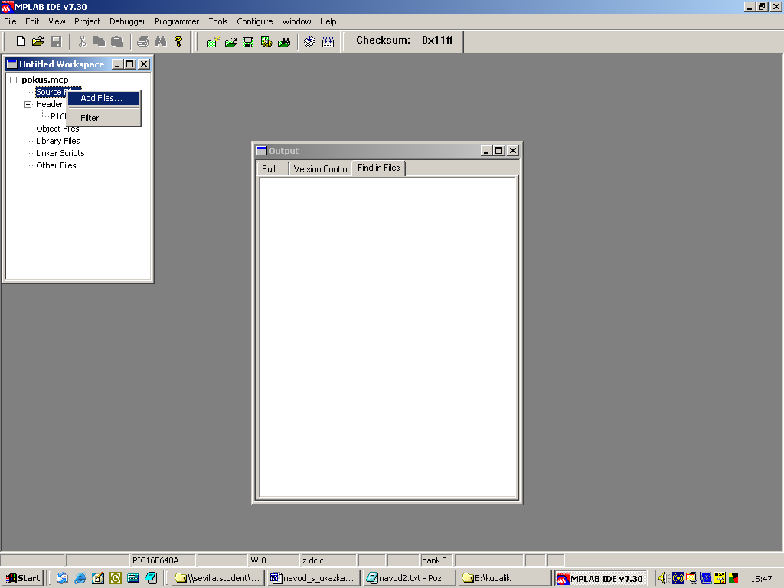

Okénko s projektovými file vypadá následovně:
(a dále je tam ještě otevřený zdrojový file )

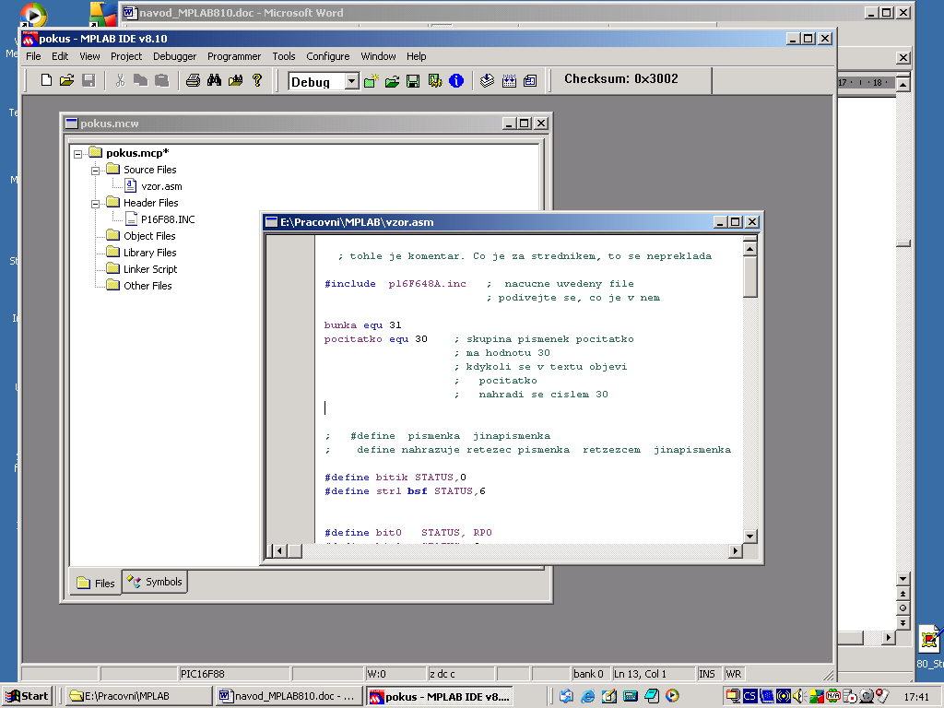

Pak to přeložíme – Project - Build all

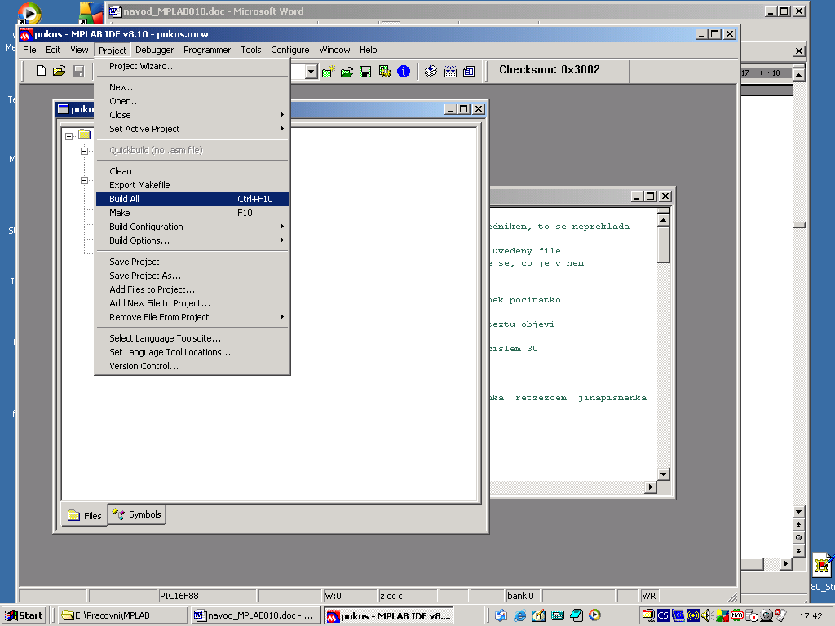

No a když cvaknete na Buid all, tak to konečně vygeneruje operační kódy našeho programu. Výsledek je ve file *.hex , ten je samozřejmě uložen v adresáři projektu. Podívejte se, že tam je ! Kvůli tomuto file děláme celý ten cirkus – tohle budeme programovat do PICa.

Pokud je vše v pořádku, tak uvidíte během překladu zelený rámeček a ve výstupním okně se objeví BUILD SUCCEEDED

Pokud se objeví něco jiného, je někde chyba

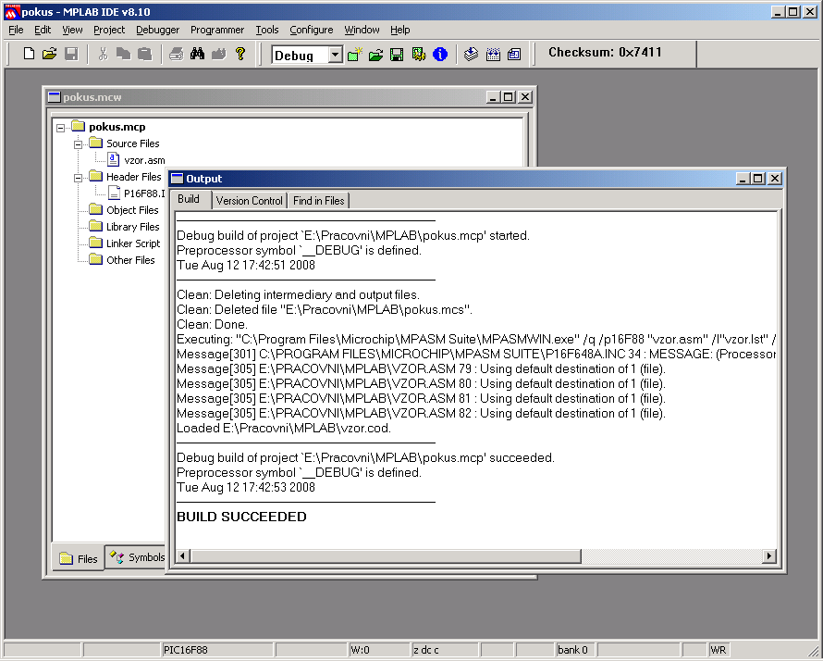

Příklad překladu s chybou:

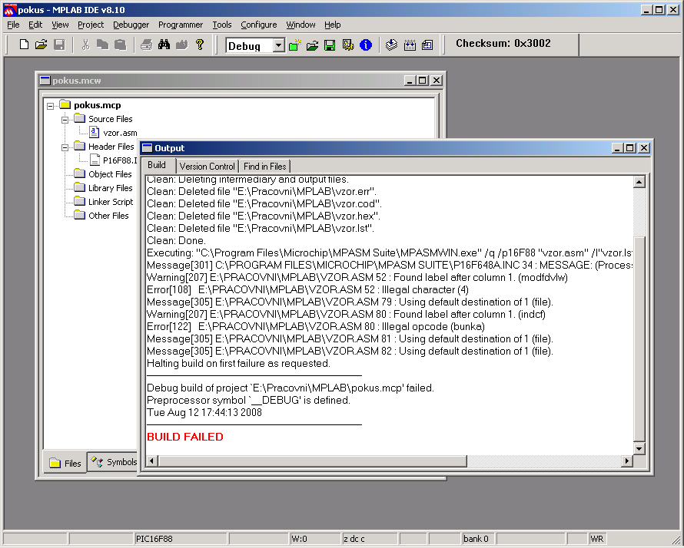

V tomto případě je výsledná hláška BUILD FAILED:

Chyby jsou v okně uvozeny hlášením Error
Pokud na tuto řádku dvakrát kliknete myší, přehodí vás to do source file na odpovídající řádek

Warning jsou méně závažné chyby, nicméně i ty je záhodno odstranit.

Po opravení chyby uděláme samozřejmě Build all a tak pořád dokolečka, až je BUILD SUCCEEDED

Ještě jedno upozornění: přímo při psaní programu je vidět, zda program instrukcím rozumí nebo ne – správně napsané instrukce jsou modře. Ostatně prohlédněte si vzor.asm, ten je napsán správně.

Teď je program konečně bez syntaktických chyb.

Ale v programu dřímají další chyby – sémantické.

Na ty máme SIMULÁTOR.

Zapneme ho nahoře Debugger –Select tool – MPLAB SIM (tj. nástroj se jmenuje MPLAB SIM). Bez zapnutí simulátoru se nedá nic simulovat. Další možná nástroj je PICKit2, to je programovátlo, které jste si postavili v dílnách. O něm se pojednává ve zvláštním file programovatko.doc. .

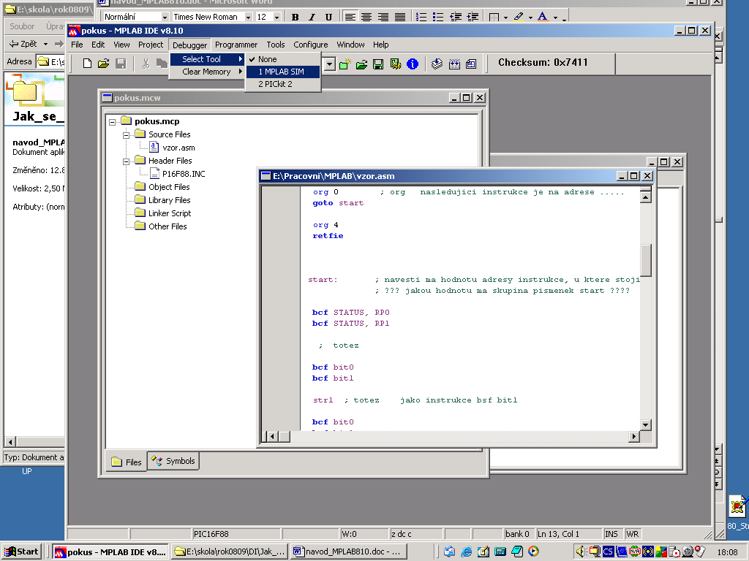

A teď teprve začíná práce pro Opravdového Programátora.

Potřebujeme vidět dovnitř programu.
K tomu je okénko View

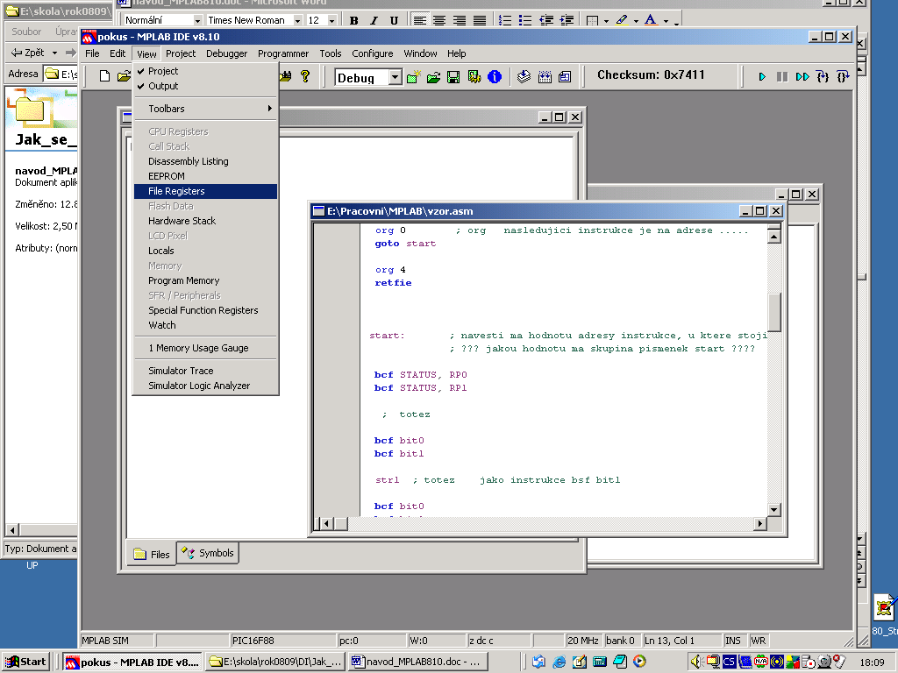

Zde je k vidění mnoho zajímavých věcí

Program Memory - doopravdy přeložený program, který bude uložen do PICa. Hodí se v případě nějakých nejasností v překladu.

File registers – registry procesoru, neboli jeho paměť RAM. Velmi se hodí pro vidění toho, co se v paměti děje.

Watch
Velmi důležité okénko, ve kterém si můžeme vybrat několik věcí, které chceme sledovat.
V roletce ADD SFR si vybereme registr a ADDneme ho dolů do okénka.
Potom uvidíme jeho hodnoty. Stejně tak lze udělat AddSymbol – zde se dají ADDnout hodnoty všech buněk, které jsou definovány pomocí direktivy equ (viz file vzor.asm)

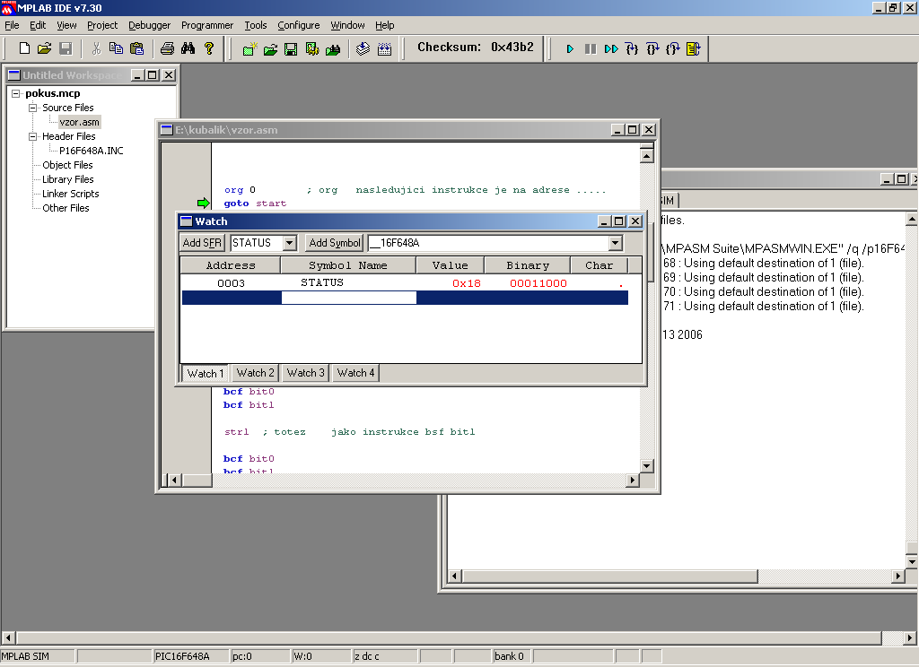

Když cvakneme na „addnutý“ registr pravým tlačítkem myši, objeví se Properties, kde lze mimo jiné nastavit formát zobrazovaných čísel - desítkově, hexadecimálně, binárně, …...

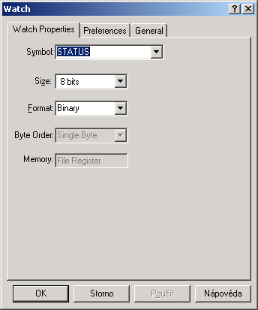

Na lištu vedle Value lze cvaknout pravým tlačítkem, a tím si přidáme další pole s jiným formátem čísla

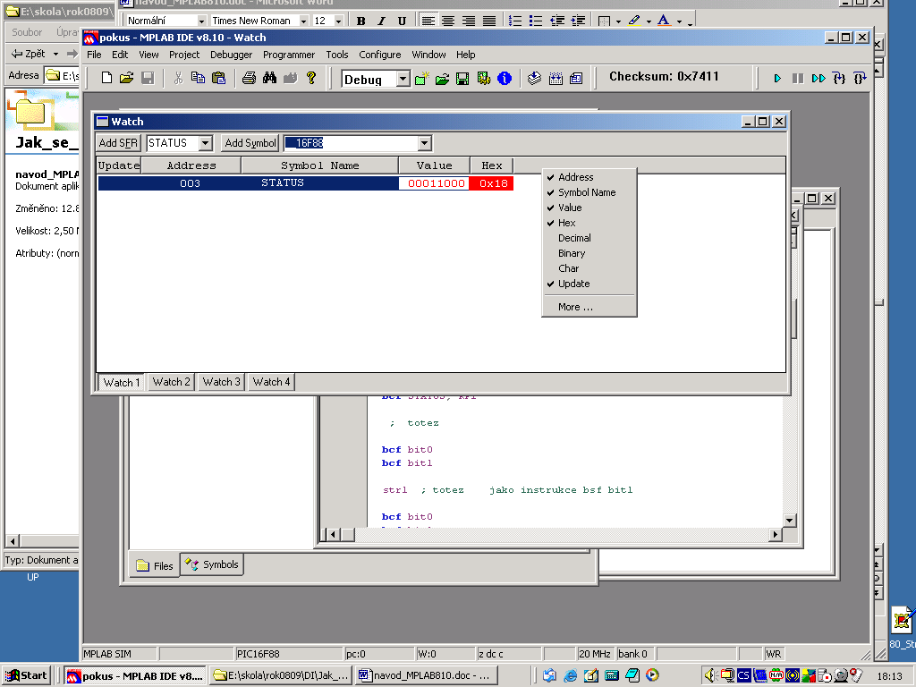

Takže třeba takhle:

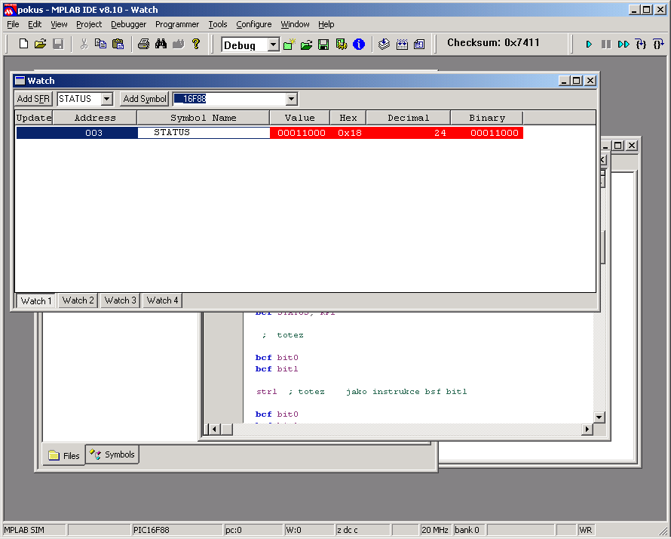

Všechna okénka si nějak rozumně poskládáme na obrazovku, cvakneme se do source file a můžeme začít simulovat. !!!! Pokud nebude aktivní okno Source File, nepůjde simulace !!!

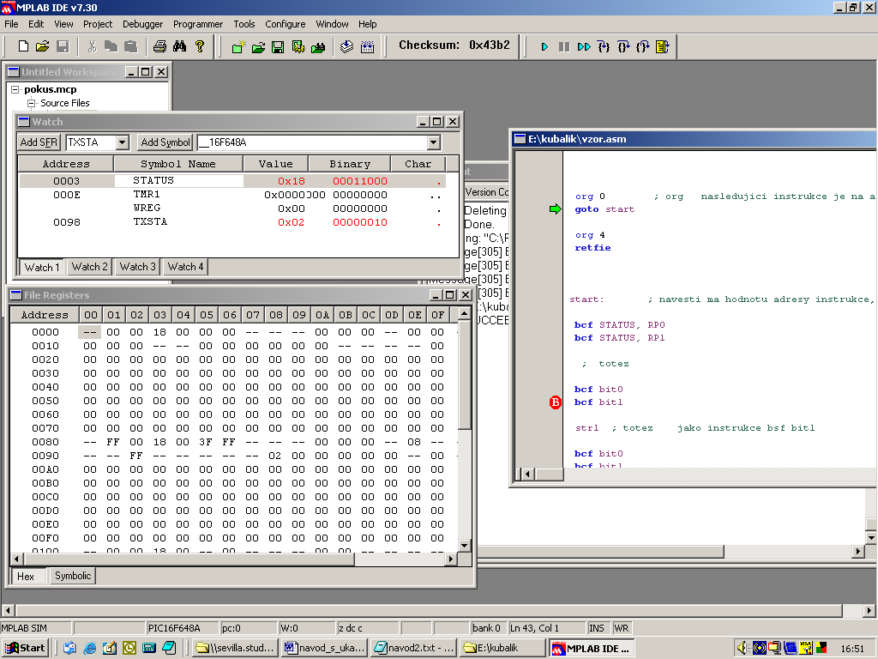

Používáme následující tlačítka:

F7 - uděláme jeden krok v programu.
F8 – uděláme také jeden krok v programu. Rozdíl oproti F7 je ten, že F8 dělá proceduru (podprogram – to, co se volá call) jako jeden příkaz, zatímco F7 vleze dovnitř do podprogramu.

F9 – Run Program běží. Akorát není nic vidět, výsledek uvidíme až po zastavení.
F2 – zastaví běh programu.

F6 – Reset procesoru. Použijeme ho tehdy, pokud chceme udělat program úplně celý znovu.

Všechny možnosti jsou k vidění v roletce Debugger.

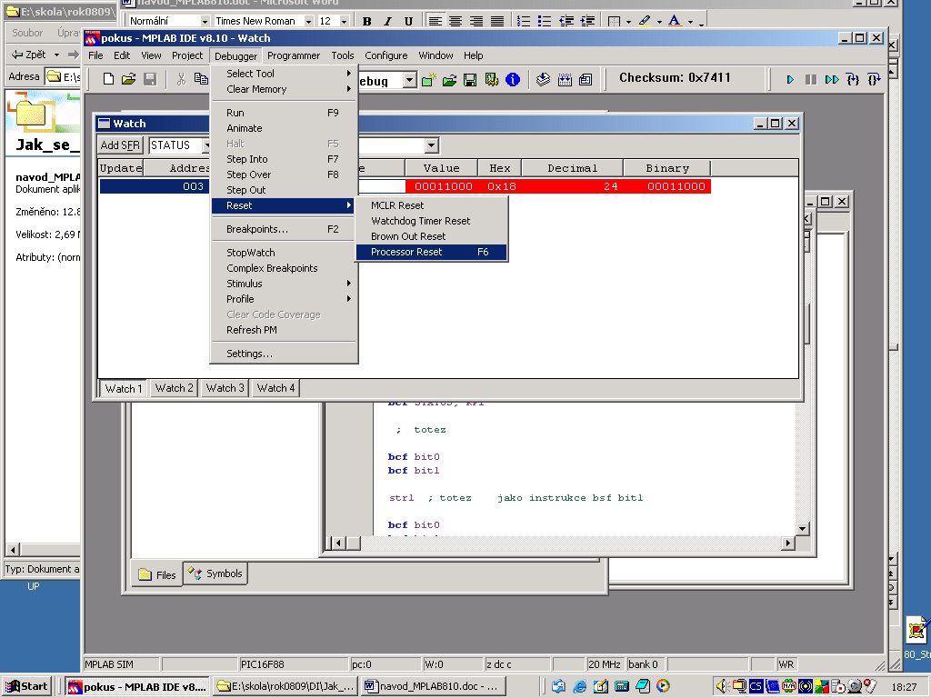

Zajímavá možnost je Animate – program běží sám. Většinou běží příliš pomalu, v Debugger –Settings se dá nastavit pro animaci větší rychlost.

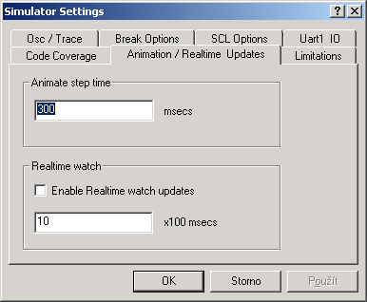

V tomto okně také nastavujeme frekvenci vnitřních hodin procesoru, což je zapotřebí v případě, musíme odsimulovat i časové intervaly. Frekvenci procesoru nastavíme samozřejmě tak, aby souhlasila s tím, co opravdu máme nastaveno v PICovi.

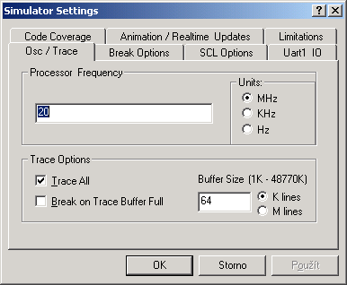

Dalším užitečným nástrojem je BREAKPOINT. Je to místo, kde se simulátor zastaví, a to i v případě, že je spuštěn klávesou F9 RUN. Je to velmi užitečné při simulování dlouhých cyklů.

Breakpoint zadáme tak, že cvakneme na kraj okna se zdrojovým file

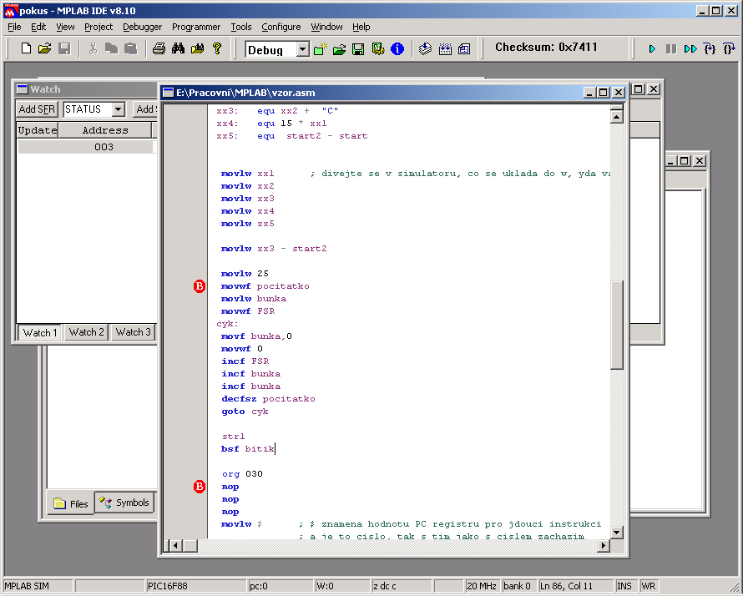

Breakpoint MUSÍ být zadán na instrukci procesoru, nikoli na instrukci pro překladač.

Ještě jedna užitečná věc: když cvakneme pravým tlačítkem myši na šedý pruh nalevo v okně SourceFile, objeví se Properties – zde lze nastavit leccos, zejména zapnout číslování řádků

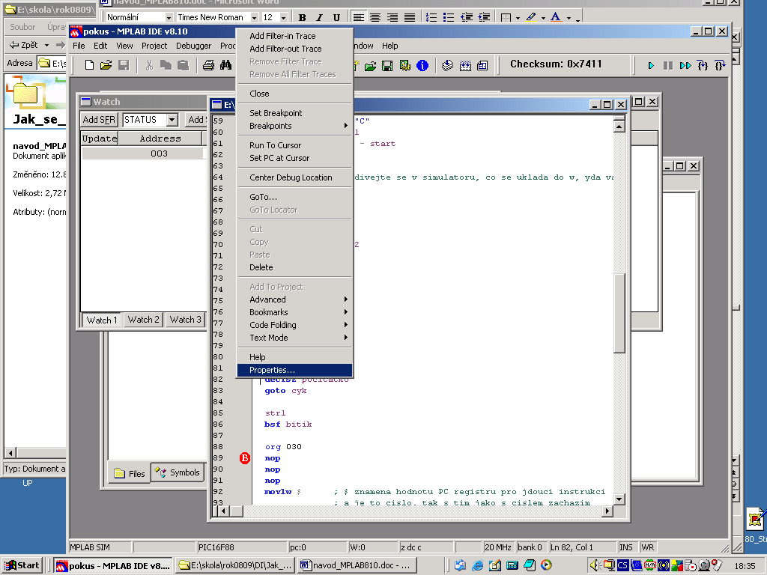

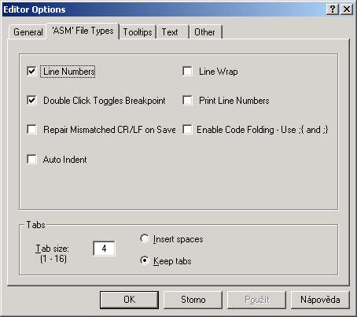

Další věc, kterou budeme potřebovat, je simulace vstupních hodnot, tj. to, co přivádíme zvenku na pacičky procesoru. K tomu slouží Stimulus controller.

Debugger- Stimulus controller- new workbook

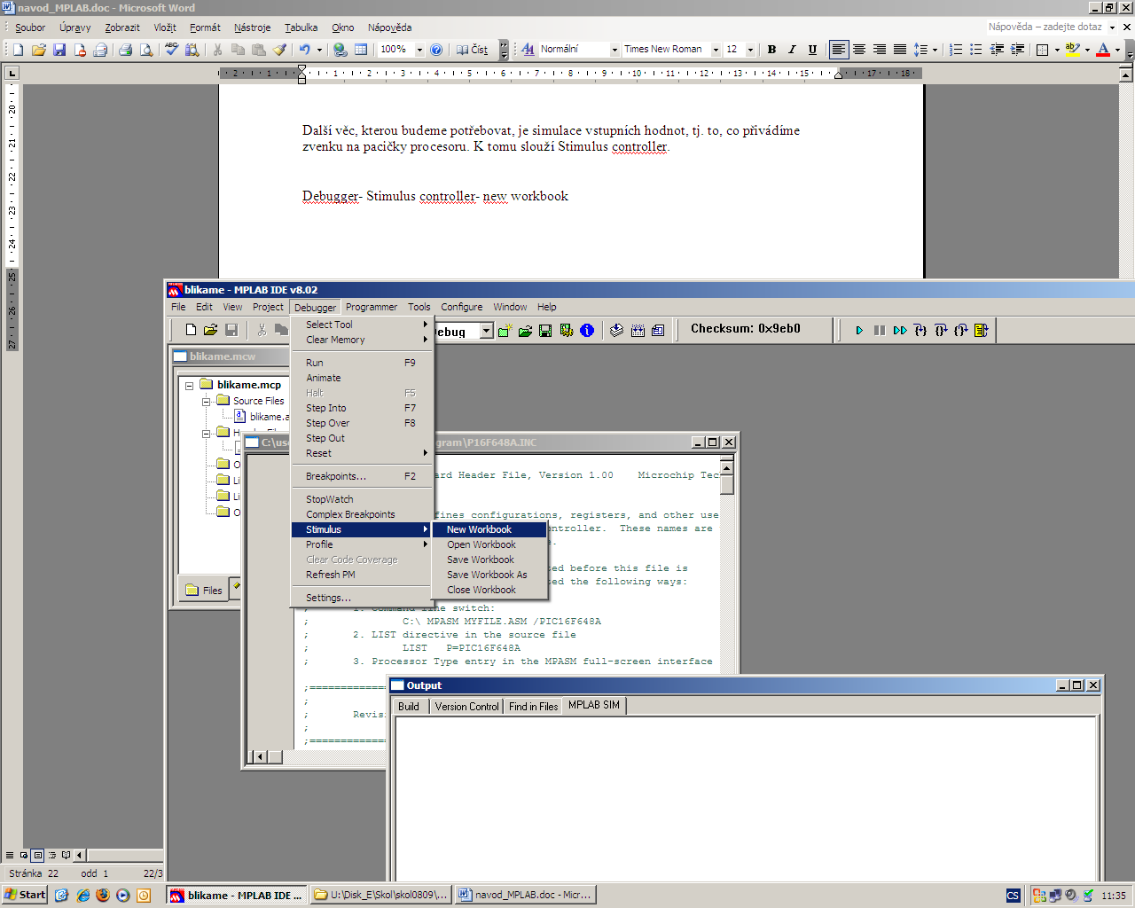

Scénář vypadá následovně:

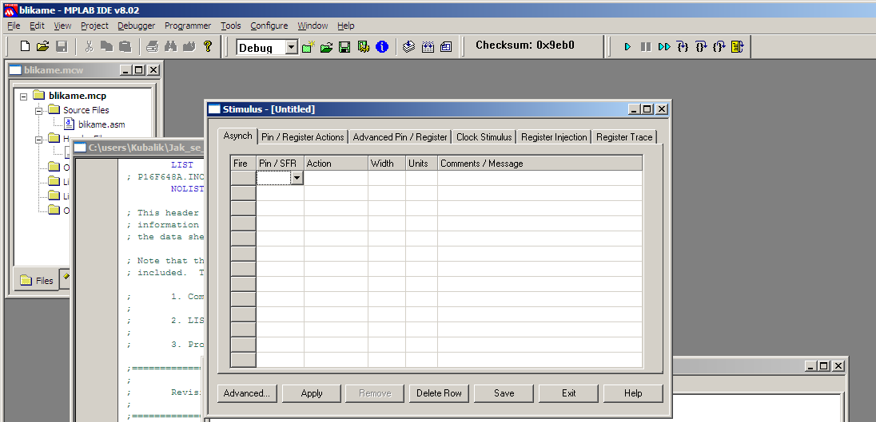

Zde je třeba cvaknout na kartu Asynch

Velmi doporučuji si tam dát každý piník dvakrát, jednou jako „set Low“ a podruhé jako „set High“. Když cvakneme na sloupec Fire, tak právě v ten okamžik se nastaví příslušný piník na požadovanou hodnotu.

Další možnost je dát piník jako „toggle“, potom se po „fire“ jeho logická hodnota změní na opačnou ( toggle se samozřejmě nastaví ve sloupečku action )

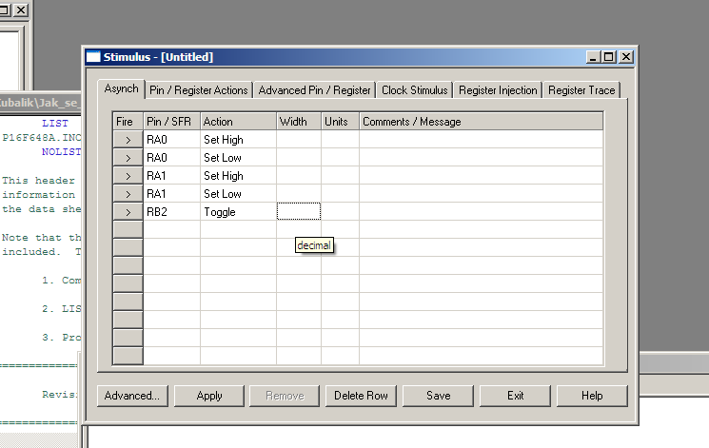

O výsledku jsme informováni ve výstupním okně:

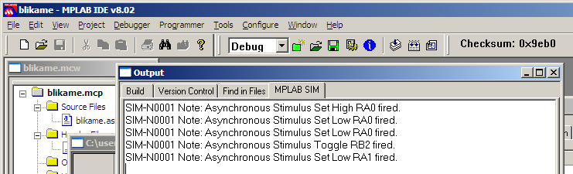

Je velmi užitečné si scénář uložit – Save scenario – může se nám hodit příště.

Stejně tak je vhodné si uložit celý projekt.
Pokud potom dáme při opětovném spuštění MPLABu „Open project“, otevřou se všechna okénka přesně tak, jak jsme je měli při jeho uložení (Save project nebo SaveProjectAs …)

Simulace UARTu

Simulaci zapneme v roletce Debugger – Settings … (dole) Simulator Settings

(stejné okénko jako pro nastaveni Animate delay)

Cvakneme na UART IO, objeví se

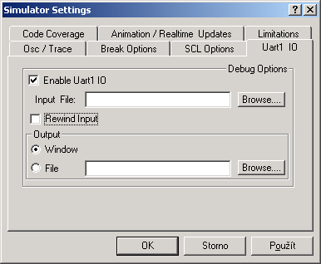

Je nutno celou simulaci pustit – zaškrtneme Enable Uart1 IO
Dále NECHCEME vstup (k tomu se musí udělat vstupní file) - Rewind Input
A výstup chceme do okna – Window

V okně OUTPUT se objeví další záložka - SIM Uart1
A zde vidíme, co jsme vyslali na sériový port

Až to budete reálně simulovat, neděste se , že dlouho nic nevidíte.
Pokud máte krystal o frekvenci …. Mhz, je frekvence instrukcí …. MHz.
Chcete-li vysílat rychlostí …Bd, pak na jeden vyslaný znak ( který má celkem … bitů! ) spotřebujeme celkem …… instrukcí, takže např. stejněkrát je nutno zmáčknout F7.
Tady je samozřejmě mnohem rozumnější použít F9 a Breakpoint.

Pokud bychom okno Output neviděli, zapneme ho v roletce View – Output.

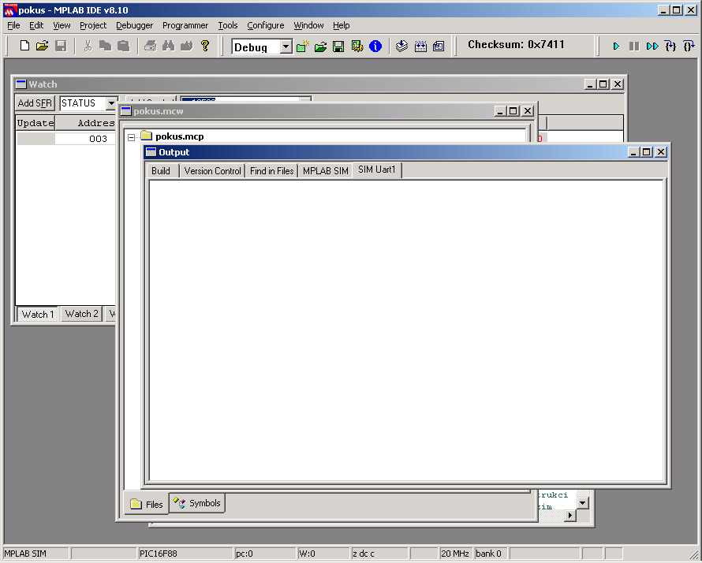

Dále bychom asi chtěli nasimulovat příjem nějakých znaků zvenku DO UARTu.
K tomu taktéž použijeme Stimulus Controller - Scenario,
A přihodíme si RCREG

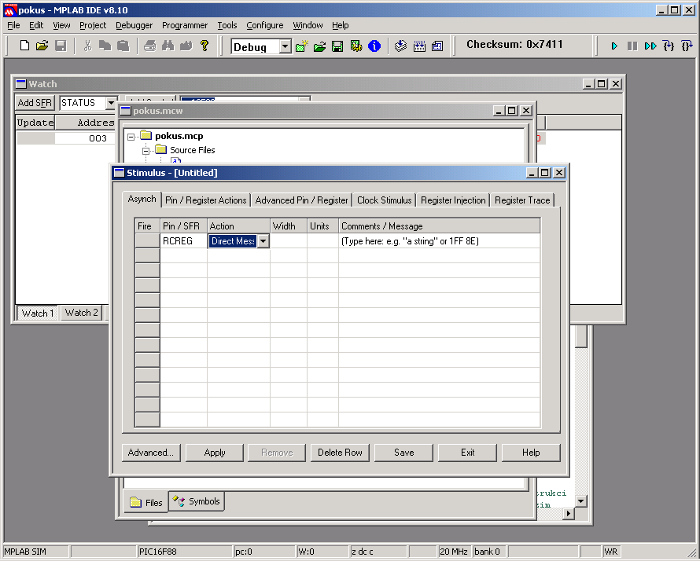

Do Action dáme Direct Message a do Comments / Message normálně píšeme písmenka, která chceme přijímat. Řetězec musí být v uvozovkách, např. „abcdefgh“ nebo tam mohou být přímo hex čísla, která chceme přijímat

Takže např. takto

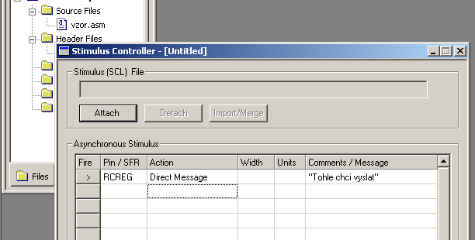

nebo takto

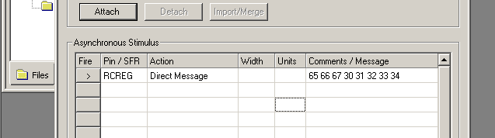

A samozřejmě znaky pro simulaci vysílání mohou být uloženy i ve file - viz následující obrázek V tom případě dáme do Action „file message“ a do comments/message dáme cestu k file se znaky

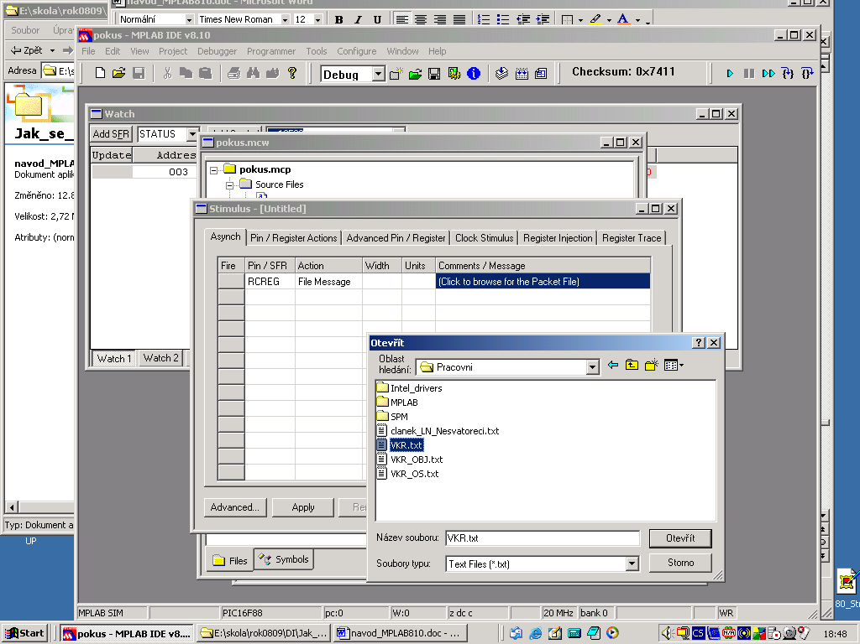

Logický analyzátor

je nástroj, který umožní zobrazit průběh jednotlivých signálů na portech.
Zapíná se v menu Wiew – Simulator logic Analyzer

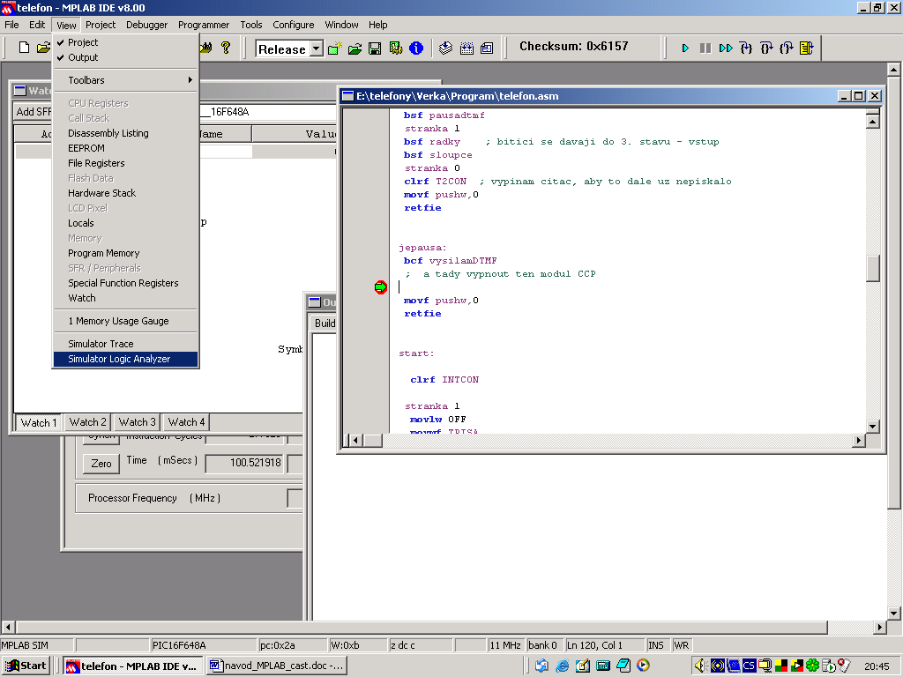

Po zapnutí se objeví:

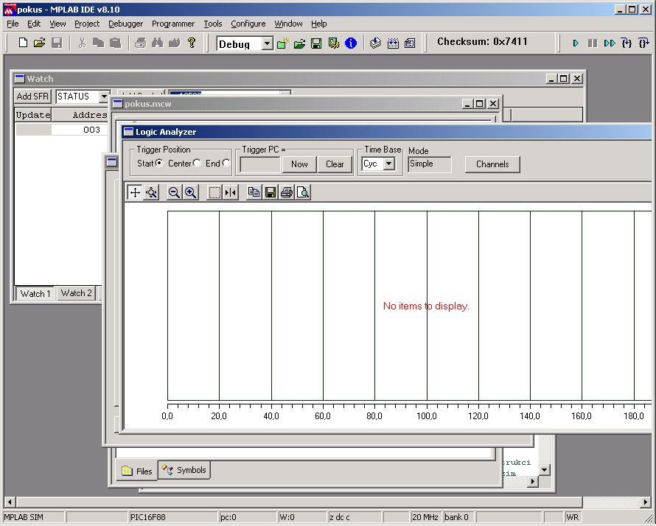

Nyní je nutno zvolit bity, které chceme zobrazit. To uděláme v menu Channels – Add channel

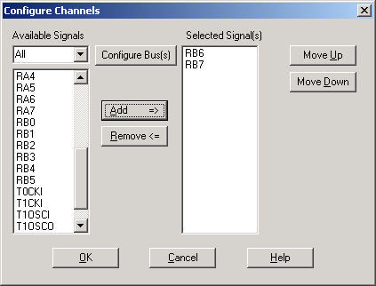

Prostě cvakneme myší na signál a dáme „Add“, na konci samozřejmě OK.
Nyní už v okénku vidíme naše vybrané kanály – v příkladu RB6, RB7
Zatím ještě nemáme co zobrazit.

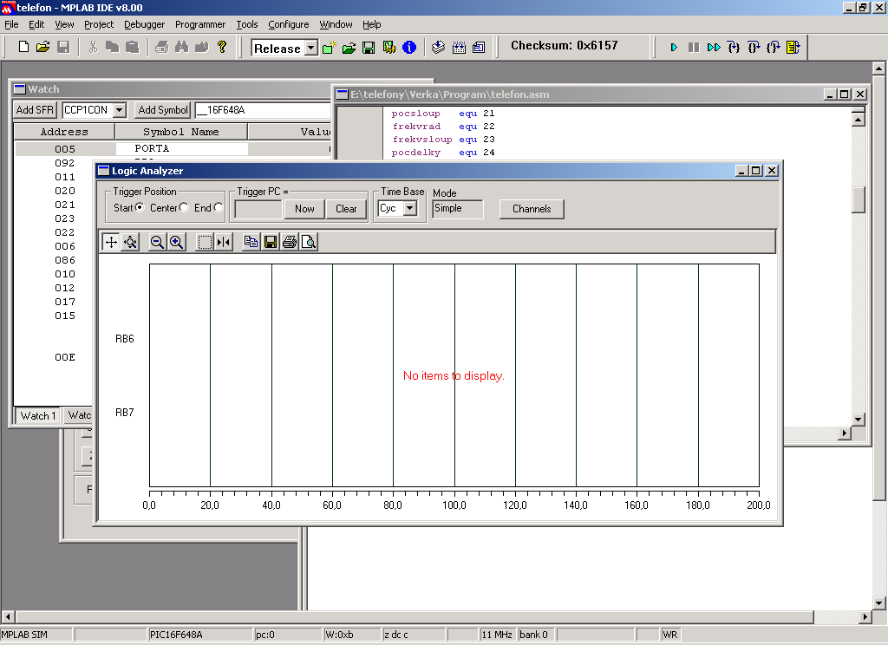

Dále prostě pustíme simulátor – F7,F8, F9, Animate ……, prostě jakkoliv. Současně s „nasimulovanými“ hodnotami se objevuje jejich průběh v okně

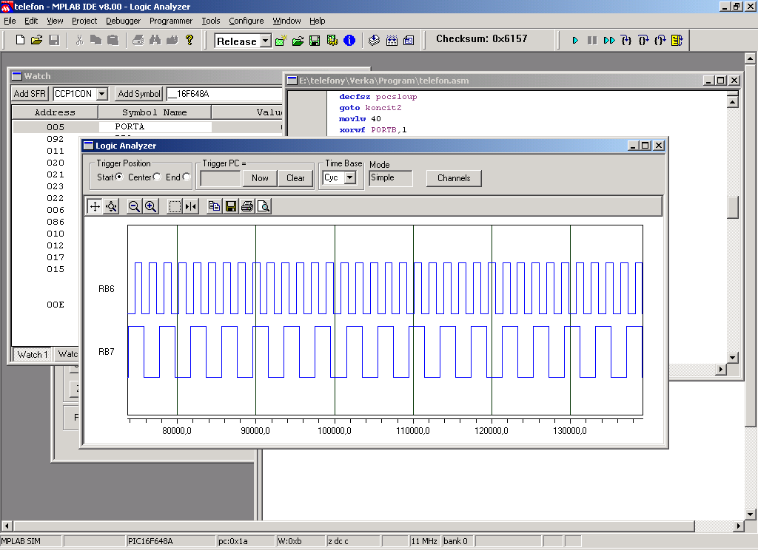

Analyzátor umožňuje dělat Zoom, měřit čas pomocí kursorů, Zoom na jednotlivých osách, Zoom vybraného místa – vyzkoušejte nástroje v liště

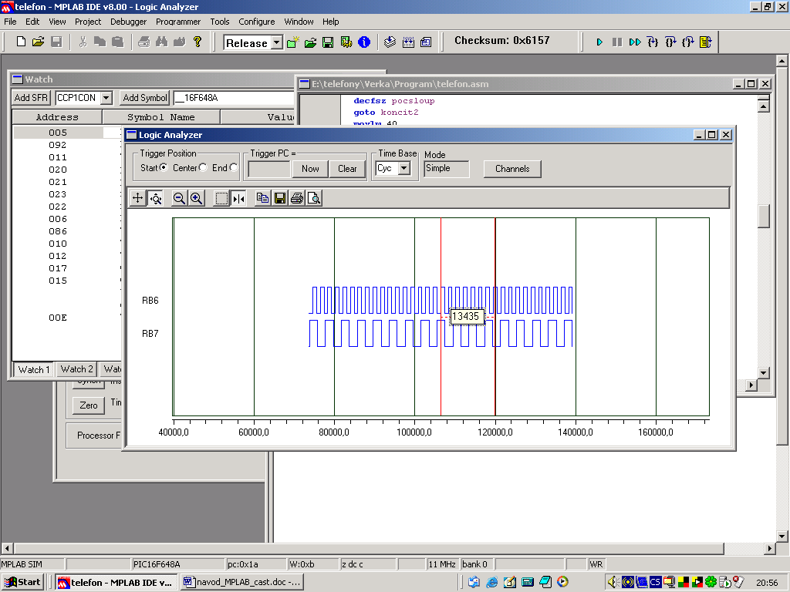

Můře se stát, že simulátor nepůjde zapnout – příslušná nabídka nebude aktivní

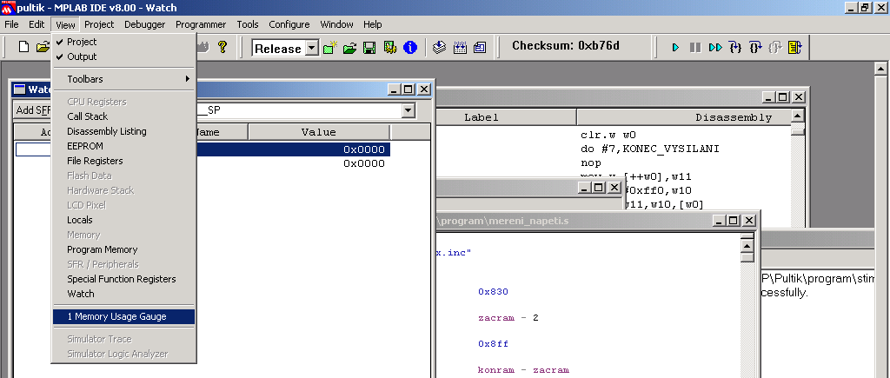

V tom případě je nutno v
Debugger –Settings zapnout možnost „Trace All“

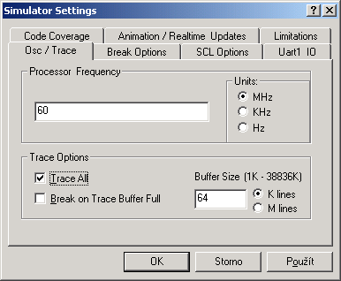

Pokud se v analyzátoru neobjeví žádný použitelný průběh, musíte zvýšit počet trasovaných instrukcí v BufferSize.

